# TEXTUR, TYP UND FARBE

Typ: gesägte Formbackriemchen

Textur: unbesandet, glatte Struktur

Farbe: in der Masse ist Braun-Rot und reicht von Aubergine-Rot bis Rot-Braun mit einer stark akzentuierten unregelmäßigen beige-weißen Oberflächentextur mit einigen hellen gelblichen Akzenten

Riemchen, Eckriemchen, horizontale Riemchen und horizontale Eckriemchen: verfügbar in dieser Dicke.

Andere Formate: auf Anfrage

**TECHNISCHE EIGENSCHAFTEN**

Die Verblender werden mit CE-Label geliefert und haben folgende Eigenschaften:

**CE-Kennzeichnung gemäß EN 771-1: 2011 + A1: 2015**

|  |  |  |
| --- | --- | --- |
| Abmessungen L x H (Höhe) x B ca. | 220x52x20 mm |  |
| Riemchen/m² Fugenbreite 10-12 mm ca. | 68 |  |
| Riemchen/m² Fugenbreite 5-6 mm ca.  Riemchen/m² Fugenbreite 4-5 mm ca. | 77  79 |  |
| Brutto-Trockenrohdichte | 1900 Kg/m³ (+/- 20%) |  |
| Wasseraufnahme (24 Stunden) | < 16% |  |
| Anfängliche Wasseraufnahme (1 Minute) | < 4 kg/(m² . min ) IW3 |  |
| Wasserdampfdurchlässigkeit | µ = 5/10 |  |
| Thermische Eigenschaften (λ10, trocken, 90/90) | 0,60 W/mK (Tabelle 1 EN1745) |  |
| Haltbarkeit (Frost / Tau / Beständigkeit) | F2 – sehr frostbeständig |  |
| Aktive lösliche Salze | klasse S2 |  |
| Brandschutzklassen | klasse A1 |  |

**Riemchen Spezifikationen gemäß NBN B 23-004 für Belgien**

|  |  |
| --- | --- |
| Flächengewicht Fugenbreite 10-12 mm | 30 kg/m² (+/- 20 %) |
| Flächengewicht Fugenbreite 4-6 mm | 34 kg/m² (+/- 20 %) |
| Maßtoleranz | Tm (+/-8/4/2) |
| Maßspanne | Rm (20/6/4)* |
| Flachheitsklasse | klasse 1 |
| Helligkeit HI | 10 ≤ HI ≤ 45 |

Eigenschaften

Bei einer Stichprobe von 100 Riemchen sind mindestens 95 unbeschädigt. Wobei Folgendes als Beschädigung betrachtet wird: gebrochene Riemchen; Riemchen mit gebrochener Ecke, sichtbare Rissen ( < 0,2 mm) oder beschädigte Profilierung, soweit diese für die sichtbare Oberfläche störend ist. Der Mindestdurchmesser eines Schadens beträgt 15 mm. Die Anzahl von fehlerhaften Riemchen darf die 5 % nicht überschreiten. Wobei Folgendes als fehlerhaft betrachtet wird; Einschlüsse, die durch Anschwellung zur Abblätterung der Riemchenoberfläche führen können, Risse mit einer Breite ≥ 0, 2mm.

Beschädigungen und Fehler sollten vor der Verarbeitung gemeldet werden.

# * Mit Ausnahme von Steinkohleresten, die die Abmessungen verändern.

# Typen

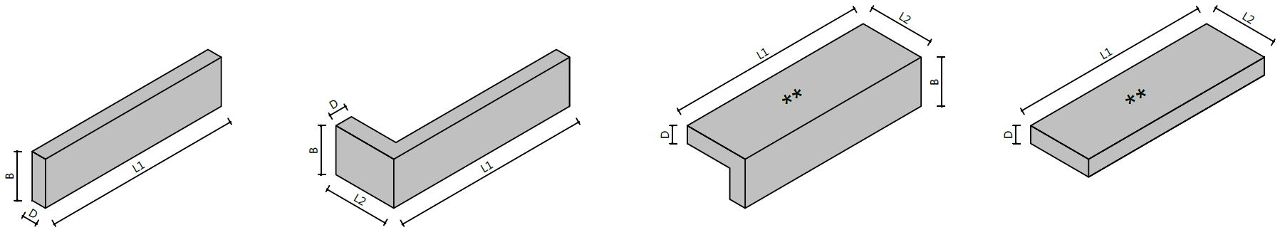

|  |  |  |  |  |  |  |
| --- | --- | --- | --- | --- | --- | --- |
| Riemchen |  | Eckriemchen |  | horizontale Eckriemchen |  | horizontale Riemchen |

** Grob geschnitten mit unregelmässiger Struktur.

**Abmessungen**

|  |  |
| --- | --- |
| L1 | Ca. 220 mm |
| L2 | Ca. 70 mm |
| B | Ca. 52 mm |
| D | Ca. 20 mm |

**VERLEGETIPPS**

Die Riemchen werden bei der Verarbeitung aus 5 verschiedenen Paketen gemischt. Die Riemchen werden diagonal aus den Paletten genommen. Die richtige Mörtelzusammensetzung soll mit dem Mörtellieferanten abgestimmt werden. Frisches Mauerwerk muss immer geschützt werden.

Im Falle einer Nachbestellung werden auch alle Daten der ersten Bestellung übermittelt und wird ausdrücklich erwähnt, dass es sich um eine Nachbestellung handelt. Legen Sie auf der Baustelle aus verschiedenen Paketen genügend Riemchen beiseite, um diese gut mit diesen der Nachlieferung mischen zu können. Die Riemchen ​​sind bei der Verarbeitung trocken und staubfrei.

Die Abmessungen können bei jeder Produktion variieren. Für die aktuellste Version siehe www.brickz.world. Dieses Dokument ist nicht bindend und ersetzt alle früheren Publikationen. Der Hersteller behält sich das Recht vor, das Produktsortiment und die -merkmale zu ändern. Der Benutzer muss sich davon vergewissern, dass er über den neuesten Ausschreibungstext verfügt.

**Transport und Lagerung**

Paketen nicht stapeln.